
时间：20XX.X至20XX.X 公司：辉煌文化传播有限公司
职位：Java开发工程师
- 参加清洁算平台功能的设计、开发、单元测试、系统优化，
- 参与系统平台产品实施、设计和优化，参与部分功能模块设计、数据结构设计、对外接口设计；
- 参与日常项目版本升级、部署及实施工作；
- 根据公司软件开发规范要求，编制软件开发设计文档，保证开发过程的透明度与可控性；

时间：20XX.X至20XX.X 公司：辉煌文化传播有限公司
职位：Java开发工程师
- 与公司系统安全平台、安全管理平台等产品需求分析、负责技术方案的设计；
- 负责产品功能模块代码的实现、维护及产品相关技术文档的编写；
- 及时响应并处理客户反馈问题，保障项目的交付及运行。
3年Java使用经验；熟练使用java等编程语言，熟悉前后端主流开发技术；熟练使用mysql、orcale、sqlserver等数据库软件的一种或多种；具有高度的责任心，具有较强的适应能力和自学能力，良好的沟通能力；具有一定的项目管理经验，有团队意识。
办公技能：熟练使用office、PPT办公软件；
证书技能：英语四级证书；计算机二级证书；
时间：20XX.X至20XX.X 学校：海洋大学
专业：计算机科学与技术专业/本科
自我评价
专业技能
工作经历
教育背景
谢小辉 求职意向：java开发工程师
生日：1989.1.18 电话：13333333333
地址：深圳罗湖区 邮箱：00000@00.com
PERSONAL RESUME

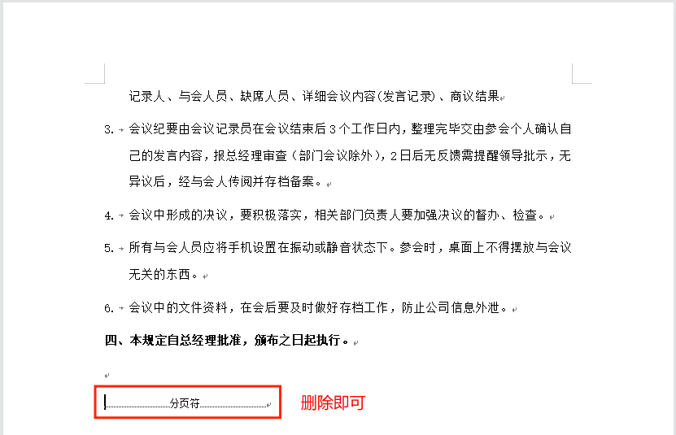
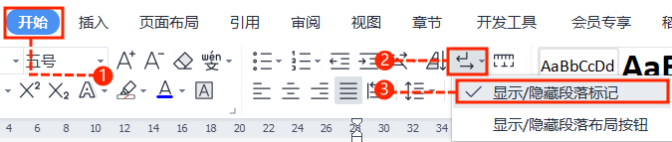
中文｜字体名称
汉仪君黑-45简
中文｜字体名称
汉仪君黑-45简
01
字体说明
英文｜字体名称
汉仪君黑-45简
02
素材说明
图片：
模板中使用的图片来源于【稻壳儿】，该图片具有CC0共享协议，您可在遵循CC0共享协议的情况下使用。

素材：
模板中使用的图片来源于【稻壳儿】，该图片具有CC0共享协议，您可在遵循CC0共享协议的情况下使用。

稻壳儿文字模板使用说明
（本页为说明页，用户使用模板时可删除本页内容）
03
删除页面
使用本套模板中，若要删除多余空白页时，具体操作如下：

2、点击「开始」选项卡下的「显示/隐藏编辑标记」按钮。
- 在分页符的后面点击光标，然后按「Delete」删除键
即可。

1、删除多余页面的文本内容，成为空白页。
方法一：
3、再次按「Delete」键即可删除空白页。

2、在空白页光标处，按「Shift+Backspace」键。
1、删除多余页面的文本内容，成为空白页。
方法二：
【说明】
模板中使用的字体仅限于个人学习、研究或欣赏目的使用，如需商用请您自行向版权方购买、获取商用版权。

